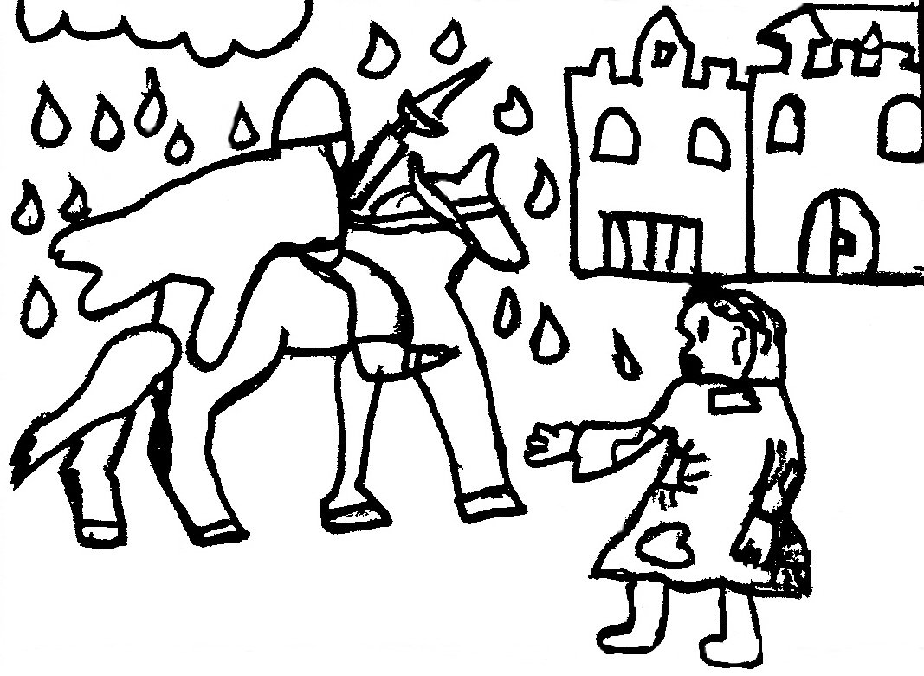
A Lenda de S. Martinho

Num dia tempestuoso, regressava a casa São Martinho, valente soldado romano, montado no seu cavalo quando viu um mendigo quase nu, tremendo de frio, que lhe estendia a mão suplicante e gelada.
S. Martinho não hesitou: parou o cavalo, poisou a sua mão carinhosamente na do pobre e, em seguida, com a espada cortou ao meio a sua capa de militar, dando metade ao mendigo.
Apesar de mal agasalhado e de chover torrencialmente, preparava-se para continuar o seu caminho, cheio de felicidade.
Mas, subitamente, a tempestade desfez-se, o céu ficou limpo e um sol de Verão inundou a terra de luz e calor.
Diz-se que Deus, para que não se apagasse da memória dos homens o acto de bondade praticado pelo Santo, todos os anos, nessa mesma época, pára por alguns dias o tempo frio e o céu e a terra sorriem com a bênção dum sol.
http://www.apena.rcts.pt/aproximar/VCavalos/martinho.htm

1 – O título do texto é _____________________________________.

2 – Este texto está escrito em prosa ou em verso? E quantos parágrafos tem?
________________________________________________________________________

3 – Copia o quarto (4º) parágrafo do texto?
________________________________________________________________________________________________________________________________________________

4 – Marca um x nas frases verdadeiras:
S. Martinho era um soldado espanhol.
O mendigo tremia de frio.
S. Martinho ficou feliz por ajudar o mendigo.
O dia continuou tempestuoso.

5 – Ordena as frases, de 1 a 4, segundo o texto.
O Sol brilhou no céu.
S. Martinho parou o cavalo e deu-lhe metade da sua capa.
S. Martinho viu um mendigo.
O soldado regressava a casa num dia tempestuoso.

6 – Coloca as palavras por ordem alfabética.
mendigo - cavalo - frio - romano - capa - espada
________________________________________________________________________

7 – Copia do texto três palavras com ditongos.
________________ ________________ ________________

8 – Que nome têm os dias de sol e calor que aparecem perto do Dia de S. Martinho?
________________________________________________________________________

9 – Na escola, como costumas comemorar o Dia de S. Martinho?
________________________________________________________________________

10 – Assinala com um X a frase que tem o mesmo sentido da sublinhada:

«Apesar de chover torrencialmente.»
Apesar de chover pouco.
Apesar de chover muitíssimo.
Apesar de não chover nada.

11 – Vais agora recontar a Lenda de S. Martinho através da Banda Desenhada que se segue.

_________________________________________  _________________________________________  _________________________________________ |  | _________________________________________  _________________________________________  _________________________________________
_________________________________________  _________________________________________  _________________________________________ |  | _________________________________________  _________________________________________  _________________________________________

